- 安装TeX发行版—TeX Live，官方网站下载地址：https://tug.org/texlive/
官网下载比较慢，建议使用国内镜像网站来下载：https://mirrors.tuna.tsinghua.edu.cn/CTAN/systems/texlive/Images/
- 安装编辑器—TeXstudio，官方网站：https://www.texstudio.org/
（根据个人使用习惯也可用WinEdt或Sublime编辑器等），本模板目前暂不支持overleaf在线编辑。

使用LaTex editor打开文件夹中主文件NJUPT_Academic_Thesis_d1.tex，
默认第一行{NJUPT-Thesis_academic-grd}不变生成论文PDF文件。

按F5或者鼠标点击构建并查看生成的PDF文件。若未能生成，点击选项 -> 设置TeXstudio (C)，
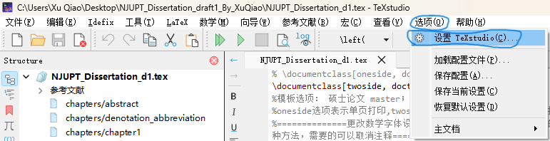

在新的界面点击构建 -> 默认编译器中选择XeLaTex 代替之前的PdfLaTex，并点击右下角的确认按钮。此后可重新按F5构建并查看生成的PDF文件
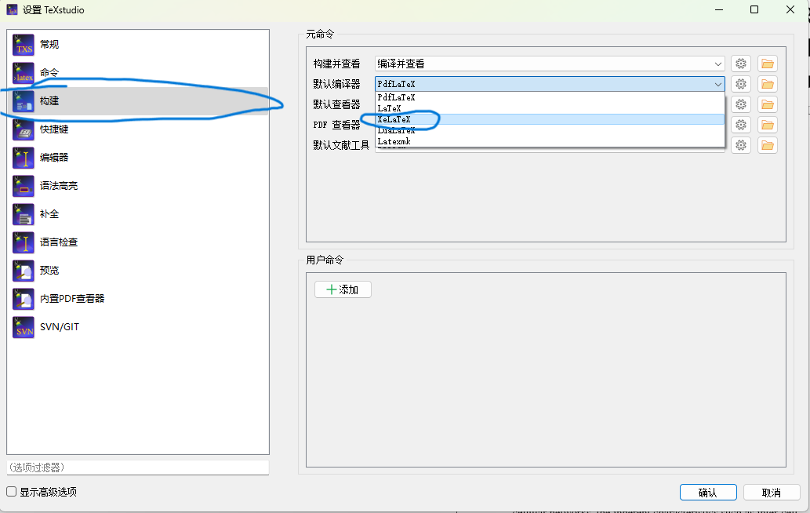

论文题目可在‘\title{}’中的‘{}’中输入，类似的，学号在‘\studentnumber{}’中输入，姓名在‘\author {}’中输入…

若要编辑章节里面的内容，可双击以下对应的章节，进行编辑，编辑好后，可重新按F5构建并查看生成的PDF文件

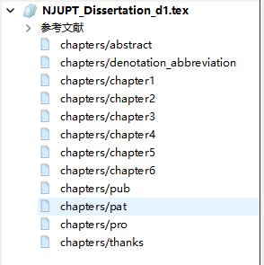

或者在右侧拉到要编辑的内容鼠标右击，然后点击跳转到源，即可跳转到对应部分进行编辑。
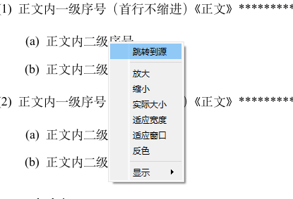

最后文件夹中的NJUPT_Academic_Thesis_d1.pdf即为生成的PDF文件。

英文标题页面中默认为工学硕士：Master of SCIENCE IN ENGINEERING。
其他类型的硕士学位类别英文：
工学硕士：Master of Science in Engineering
理学硕士：Master of Science
管理学硕士：Master of Management
教育学硕士：Master of Education
文学硕士：Master of Literature
法学硕士：Master of Law
经济学硕士：Master of Economics
修改方法：打开文件NJUPT-Thesis_academic-grd.cls，根据自己申请的学位类别，自行编辑第639行。

关于论文中的公式、图像、表格等使用方式建议参考刘海洋的《LaTex入门》编辑，也可自行在相关论坛和网站上自学。

参考文献文件夹为reference文件夹，在Ref_Article.bib, Ref_Book.bib, Ref_Conference.bib三个文件夹中分别存放期刊、书籍和会议的参考文献bibtex格式。参考文献格式已经设置为GB/T 7714。如需引用参考文献，可将其bibtex格式导入到上面三个文件夹中然后引用。

盲审操作流程：
主文件第一行\documentclass[oneside, doctor]{ NJUPT-Thesis_academic-grd}改为
\documentclass[oneside, doctor]{ NJUPT-Thesis_academic-grd_Blind}
注释掉英文标题页绘制，即%\makeEnglishInfo，注释掉论文原创性声明和使用授权声明绘制，即%\makeDeclareOriginal，注释掉致谢，即\include{chapters/thanks}
将附录B攻读硕士学位期间撰写的论文按照盲审要求填写：
第一作者.发表论文题目.期刊名称.发表年份（收录情况SCI/EI）
将附录C攻读硕士学位期间申请的专利按照盲审要求填写：
第*作者. 专利名称，已授权/公开。
将附录D攻读硕士学位期间参加的科研项目按照盲审要求填写：
项目类型.

